栄養教諭等を中心とした食育の事例紹介
① 学校名 | 府立交野支援学校
② タイトル | 給食週間  給食室の紹介「給食ができるまで」
③ 日 時 | 小学部集会：令和2年2月17日(月) 10：40～10：55
④ 内 容 | 【活動内容】  ・給食ができるまでを知る。  （納品から配膳まで、パワーポイントで写真を見ながら口頭で説明）  ・洗浄の様子を知る。  ・給食室の中を知る。（調理に使用する機械、器具など）  ・献立が書いてあるホワイトボードや食に関する掲示物があること、掲示内容が定期的に変わっていることを知る。  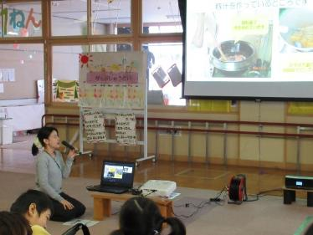  【児童の様子、感想、教員の感想等】  ・プロジェクターによく注目し、説明にも集中して聞き入ることができていた。食材が変化する様子や量の多さ、器具の大きさなど興味を持って見聞きすることができていた。  ・調理している調理員さんの様子を見ることで親しみが増し、学習後も調理員さんに出会った際にあいさつなどする様子が見られた。  ・給食週間の取組みとして今年度から始めた食育の学習で給食への興味、関心、理解が深まった。次年度以降も取り組んでほしい。  ・給食室でどんなことをしているのかが知れてよかった。  ・調理員さんのことを身近に感じることができた。  ・質問コーナーがあって楽しめた。

